Maturitní otázka č. 10
- Dvořák – Měsíčku na nebi hlubokém (árie z opery Rusalka, op. 114)

Opera (viz ot. č. 13)
Příznačný motiv (tzv. leitmotiv)
- je motiv (nebo téma) charakterizující určitou postavu, věc nebo situaci. Objevuje se v operách zhruba od 2. pol. 19. století. Leitmotivy mohou znít v hlavní melodii i v orchestrálním doprovodu v návaznosti na dramatický obsah a průběh opery.
- Termín je spjat s německým skladatelem Richardem Wagnerem. Např. v Tristanovi a Isoldě nalezneme cca 30 leitmotivů – motiv osudu, motiv otázky, motiv smrti, v komické opeře Mistři pěvci norimberští pracuje asi ze 40 leitmotivy – motiv mistrů pěvců, motiv cechovní slavnosti; milostný motiv apod.
- v árii Rusalky nalezneme leitmotiv Vodníka v mezivětách
Formální a harmonický rozbor skladby
Forma: malá dvojdílná a b
Formální schéma: i a b m i a¹ b¹ m k = |: i a b m :| k (zjednodušeně)
Tónina: Ges dur
Malá dvojdílná forma (prostá, bez reprízy)
- velice často se objevuje v lidových nebo umělých písních se strofickou výstavbou |: a b :|.
- V tomto případě má díl a (tzv. verze, sloka) poněkud recitativní charakter, obsahuje text epického charakteru. Díl b (tzv. refrén) je zpravidla velmi zpěvný, melodický, s pravidelnou symetrickou stavbou a obsahuje text statického, lyrického charakteru. Každá sloka se obvykle zpívá na jiný text, zatímco v refrénu text zůstává stále stejný. V Rusalčině árii je při opakování dílu b uplatněn jiný text. Stejná melodie, i lyrický charakter jsou však v tomto dílu zachovány.
Strofická píseň
- opakující se perioda je podložena pokaždé novým textem (sloka = strofa). Formální schéma strofické písně je |: a :|

Detailní rozbor
introdukce (takt 1–4)
- krátká, jen 4 takty
- harmonie střídá kvintakordy T a D
díl a (t. 5–28)
- charakter začátku tématu je pentatonický (jen na černých klávesách, neobsahuje C.T.)
- jedná se o periodu složenou ze 3 polovět – 1 předvětí + 2 závětí, tzv. potrojné členění periody.
t. 5: T, D, T
t. 6: T, D, T
t. 7: T, S, T, S
t. 8: T, S, ST (6. stupeň)
t. 9: D, T, D
t. 10: D, T, D
t. 11: II, ID⁷ (střídavá dominanta)
t. 12: TD, D⁷

díl b (t. 29–44)
- díl b je 16taktová perioda (8 taktů předvětí – t. 29–36, 8 taktů závětí – t. 37–44)
Harmonické schéma „Měsíčku postůj chvíli“ t. 29–32
t. 29: T
t. 30: TD
t. 31: S
S M_{D}
t. 32: M^{D}
V t. 32 nalezneme chromatickou mediantu 1. kategorie, která se vztahuje k S z předchozího taktu.
Chromatická terciová příbuznost
používá vzdálenost malé nebo velké tercie mezi základními tóny akordů, mezi kterými je chromatický vztah. Při spojení akordů pak dochází k chromatickému postupu (např. c–cis, a–as apod.). Každý akord přitom patří do jiné tóniny. Takové akordy označujeme také jako chromatické medianty.
Chromaticky terciově příbuzné akordy 1. kategorie (= chromatické medianty) mají:
- 1 společný tón
- 1 chromaticky postupující tón
- stejný tónorod
- ke každému kvintakordu lze odvodit 4 medianty
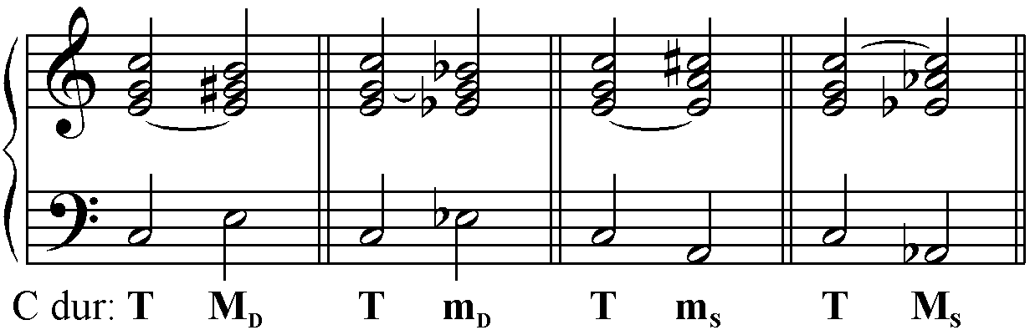
Chromaticky terciově příbuzné akordy 2. kategorie:
- žádný společný tón
- 2 chromaticky postupující tóny
- opačný tónorod
- ke každému kvintakordu lze odvodit 2 medianty
Spojování chromatických mediant
Při spojování chromatických mediant platí, že:
- společný tón se zadrží
- chromaticky postupující tóny jsou vedeny ve stejném hlase
- zbývající tóny postupují nejkratší cestou.
Chromatický postup rozdělený do 2 hlasů (tzv. chromatická příčnost) je zvukově nepříjemný a tradiční harmonii se mu vyhýbá!

Značení chromaticky terciově příbuzných akordů
medianty vzdálené o velkou 3 značíme M, o malou 3 pak m.
pomocí D nebo S odlišíme, zda se jedná o vrchní tercii (M_{D}, m_{D}) nebo spodní tercii (M_{S}, m_{S})

mezivěta (t. 45–49)
- obsahuje leitmotiv Vodníka
- je zde alterovaný zm. zm. septakord na zvýšeném 2. stupni v Ges dur – a-c-es-ges, je následně rozveden do T
vnitřní introdukce (t. 50–51)
- je zkrácená, obsahuje dva takty
Díly a¹ b¹(52–91)
- jsou zopakovány s drobnými změnami v melodii.
mezivěta (t. 92–95)
- je doslovně zopakována
vnější koda (t. 96–108)
- zvláštnost – uplatňuje stejnojmennou tóninu ges moll (předznamenání 9 bé: heses, eses, as, des, ges, ces, fes)
- je zde použita chromatická medianta (akord heses dur) k tónice Ges dur.

